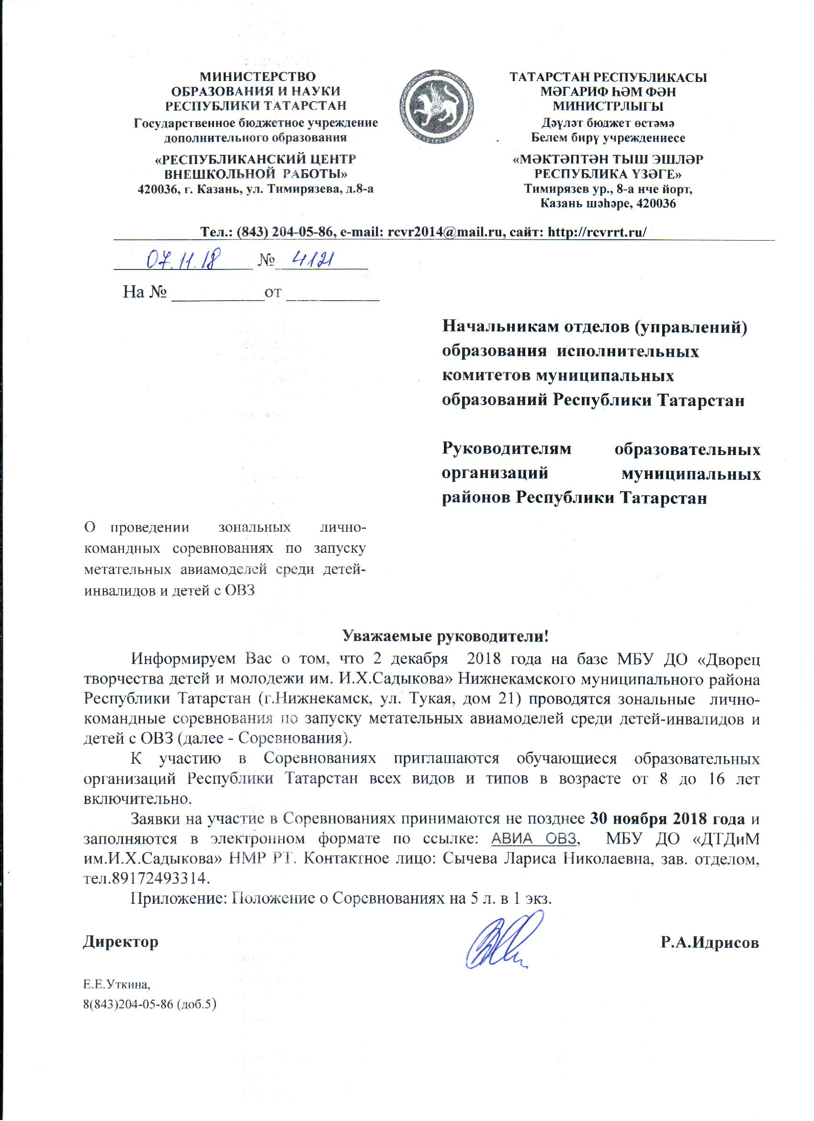
ПОЛОЖЕНИЕ
о зональных лично-командных соревнованиях по запуску метательных авиамоделей среди детей-инвалидов и детей с ОВЗ

1. Общие положения
1.1. Открытые соревнования по запуску метательных планеров (далее – Соревнования) проводятся с целью популяризации авиации и моделизма, раскрытия творческих способностей детей-инвалидов.
1.2. Задачи:
- развитие интереса детей-инвалидов к изучению техники;
- выявление творческих способностей детей-инвалидов и детей с ОВЗ;
- освоение техник простейшего конструирования моделей самолётов;
- создание благоприятной среды для самореализации детей-инвалидов и детей с ОВЗ.
2. Организация соревнований
2.1. Общее руководство проведением Соревнований осуществляет Государственное бюджетное учреждение дополнительного образования «Республиканский центр внешкольной работы» (ГБУ ДО «РЦВР»)
2.2. Подготовку и организацию – МБУ ДО «Дворец творчества детей и молодежи им. И.Х.Садыкова» Нижнекамского муниципального района Республики Татарстан (МБУ ДО «ДТДиМ им.И.Х.Садыкова»).
2.3. Соревнования проводятся в соответствии с настоящим Положением.
2.4. Соревнования проводятся за счет средств организаторов, командирующих организаций и других возможных взносов.
Расходы на проезд, питание и проживание команд несут командирующие организации или участники.

3. Место и время проведения Соревнований
Соревнования проводятся по адресу: РТ, г. Нижнекамск, МБУ ДО «Дворец творчества детей и молодежи им. И.Х.Садыкова», по адресу: Нижнекамский район, г.Нижнекамск, ул. Тукая, дом 21
Дата проведения: 2 декабря 2018 г.,
Регистрация участников 8.30 - 9.30
Торжественное открытие 9.30
Начало стартов 10.00
Подведение итогов, закрытие Соревнований 15.00 - 16.00
4. Меры безопасности
При проведении Соревнований должна быть обеспечена безопасность участников, судей и зрителей. Педагог - руководитель команды не моложе 21 года, несет ответственность за жизнь, здоровье, безопасность и дисциплину детей в пути следования и во время проведения мероприятий.
5. Участники Соревнований, номинации
5.1. В Соревнованиях участвуют дети-инвалиды и дети с ОВЗ.
5.2. Возраст участников – от 8 до 16 лет (включительно), количество участников – 2 человека. От муниципального образования выставляется одна команда.
- тренер-руководитель.
В личном зачёте количество участников – не более двух от одной команды.
5.3. Соревнования проводятся в 3-х номинациях:
- полёт метательного планера на дальность;
- полёт метательного планера на точность;
- оформление модели «летающее крыло» - участвуют оба участника (домашнее задание) под руководством педагога.
Участник может выступать только в одной из номинаций.
6. Регистрация участников
6.1. Окончательная регистрация участников заканчивается до начала стартов, после чего изменения в составах команд не разрешаются. Участникам необходимо при себе иметь заверенную копию медицинской справки, подтверждающую инвалидность или ОВЗ.
7. Условия проведения Соревнований
7.1.Соревнования проводятся в 2 этапа:
1 этап - Зональный этап – зона 1 (см. Приложение 1);
2 этап – Республиканский этап (участвуют победители и призеры Зонального этапа – зона 1)
7.2.Соревнования лично - командные.
7.3. Условия и результаты по номинациям:
Номинация 1 – дальность полёта модели. На площадке (спортивный зал) линиями отмечается лётный коридор шириной 3-4 м, и в его начале – линия старта. Запуски проходят по очереди. Результат – по дальности пролёта модели, с приземлением в заданном коридоре.
Номинация 2 – точность полета модели. На площадке (спортивный зал) линиями отмечается лётный коридор шириной 3-4 м, и в его начале – линия старта. Запуски проходят по очереди. Результат – по точности пролёта модели, с приземлением в заданной точке.
Количество туров – 3, в зачет – 2 лучших.
Номинация 3 – изготовление модели «летающее крыло» (домашнее задание). Модель «летающее крыло» участники команды (2 человека) под руководством своего педагога дополнительного образования делают в своей образовательной организации и оформляют ее по своей фантазии. Оценка – по 10-балльной системе (за оригинальность, качество исполнения и внешний вид).
Подведение результатов производится по сумме трех номинаций.

8. Технические требования к моделям
Не допускаются модели, изготовленные промышленным способом и с применением композитов.
В номинациях 1, 2 допускаются модели метательного планера, состоящие не менее чем из трех частей: крыло, фюзеляж, хвостовое оперение. Размах крыла – не более 450мм, длина фюзеляжа – не более 550мм, вес не более 25г. Материалы любые – бумага, дерево, пенопласт (потолочная плитка), картон. Пластилин и т.п. в качестве балласта не допускается.
В номинации 3- модель «летающее крыло». Размах крыла – не более 450мм, длина фюзеляжа – не более 550мм, вес не более 25г. Материалы любые – бумага, дерево, пенопласт (потолочная плитка), картон.
9. Подведение итогов
Победители определяются в личном и командном зачёте.
В личном зачёте в каждой номинации места определяются по сумме результатов всех зачётных туров. При равенстве результатов, для выявления призовых мест проводится дополнительный тур.
Командный зачёт определяется по сумме результатов всех классов моделей.
Подсчёт командных очков: в каждом классе моделей, за I место – 1000 очков, остальным участникам очки начисляются по формуле:
К = 1000×У/П,
где К – командные очки, У – результат участника, П – результат победителя.
При совпадении командных результатов, места определяются по количеству 1-х, 2-х и т.д. мест по номинациям.
10. Награждение
10.1. Победители и призеры награждаются дипломами, медалями в личном зачете.
10.2. Педагоги, подготовившие призеров, награждаются Почетными грамотами.
10.3. Судьи Соревнований награждаются Почетными грамотами.

11. Подача заявок на участие
11.1. Прием и регистрация участников и их допуск к Соревнованиям производится мандатной комиссией в день приезда и заканчивается до начала старта;
11.2. Предварительные заявки на участие в Соревнованиях с указанием численного состава команды по классам принимаются не позднее 30 ноября 2018 года и заполняются в электронном формате по ссылке: АВИА ОВЗ или
https://docs.google.com/forms/d/e/1FAIpQLSf7JjupTuDbErj50zyH8VRsyr3bD1JX6V55CoefqpaJ4YKVLg/viewform?usp=sf_link
Обращаем ваше внимание, что для заполнения некоторых обязательных полей вам необходимо будет прикрепить ссылки на файлы со сканированным изображением заявки на бумажном носителе (с подписью и печатью) и визы врача о допуске к Соревнованиям, размещенные в любом облачном хранилище (Google Drive, Яндекс Диск, Mail Облако и др.). Справки по вопросам заполнения формы: (843) 20405 86, доб. 206, 89178584843, Захарова Азалия Ильгизаровна.

Вторая обувь обязательна

Ответственное лицо: Сычева Лариса Николаевна, зав. отделом МБУ ДО «ДТДиМ им.И.Х.Садыкова» НМР РТ, тел.89172493314.

Приложение № 1
к письму № ______
от__________2018г.

Зональный этап
Зона № 1
Агрызский МР
Азнакаевский МР
Аксубаевский МР
Актанышский МР
Алькеевский МР
Альметьевский МР
Бавлинский МР
Бугульминский МР
Елабужский МР
Заинский МР
Лениногорский МР
Мамадышский МР
Менделеевский МР
Мензелинский МР
Муслюмовский МР
Нижнекамский МР
Новошешминский МР
Нурлатский МР
Сармановский МР
Тукаевский МР
Черемшанский МР
Чистопольский МР
Ютазинский МР
г. Набережные Челны

ВНИМАНИЕ!
Все участники должны иметь сменную обувь

